えにわコミュニティバス（エコバス）広告取扱内規

（趣旨）
第1条 この内規は、えにわコミュニティバス（以下「エコバス」という。）の車内、車体及び停留所標識への広告物及び頒布物（以下「広告等」という。）の掲出に関し必要な事項を定めるものとする。
（広告等の範囲）
第2条 エコバス車内、車体及び停留所標識に掲出する広告等は、次に掲げるものとする。
（１）エコバスの運行に関するもの
（２）市の行政一般に関するもの
（３）公共的団体等が行う事業又は市が関与している事業に関するもの
（４）国又は他の地方団体から掲出の依頼のあったもので、必要と認められるもの
（５）私企業の営業に関するもの
（６）その他会長が適当と認めるもの
（掲出の申込み）
第3条 広告等の掲出を希望するもの（以下「広告申込者」という。）は、エコバス広告申込書（様式第1号1-2、様式第2号及び様式第3号）に広告の見本等の資料を添えて、会長に申し込まなければならない。
２ 車内モニター広告を希望するものは、広告代理店に限り、別途個別契約によって詳細を決定するものとする。
（広告等掲出の承認）
第4条 前条の規定による広告の申込みを受け付けた場合は、会長は、必要な事項を審査のうえ、その掲出の承認の可否を決定しなければならない。
２ 前項の規定により広告等の掲出を承認したときは、広告申込者に対し、エコバス広告承認書（様式第4号1-2、様式第5号及び様式第6号）を交付する。
３ 会長が承認した広告等の掲出の期間（以下「掲出期間」という。）が満了する日の翌日以後引き続き当該広告等の掲出を希望する場合は、当該引き続く広告等に係る広告申込者は、再度、前条の規定により広告等の掲出を会長に申し込むものとする。
（広告等掲出の優先順位）
第5条 掲出する広告等は、公共性の高さ及び申込み順を優先させる。
（承認しない広告）
第6条 次の各号のいずれかに該当するときは、広告等の掲出を承認しないものとする。
（１）公の秩序又は善良な風俗に反すると認められるとき。
（２）著しく誇張し、又は不健全な内容と認められるとき。
（３）公衆に対して不潔又は不快の念を与えると認められるとき。
（４）景観上好ましくないと認められるとき。
（５）その他広告することが不適当と認められるとき。
（広告料金）
第7条 広告等を掲出するための料金（以下「広告料金」という。）は、次の表に定める額により算出される額に消費税及び地方消費税の額を加算した金額とする。なお、円未満は切り捨てることとする。

種 別 | 規 格 | 単 位 | 料 金
車内額面ポスター | 縦：最大364mm横：最大515mm  （B3横サイズまで） | 1日1台1枚 | 35円
車内モニター | 個別契約によって定める
車体ステッカー | 別図1の枠内 | 1か月1台1面  （※1） | 全日3,500円
車体ステッカー | 別図1の枠内 | 1か月1台1面  （※1） | 平日のみ3,000円
停留所標識 | 縦：100mm横：360mm  または  縦：最大500mm横：最大360mm  （A4横サイズを推奨） | 1か月1面 | JR恵庭駅東口  JR恵庭駅西口  JR恵み野駅東口  JR恵み野駅西口  JR島松駅  2,000円
停留所標識 | 縦：100mm横：360mm  または  縦：最大500mm横：最大360mm  （A4横サイズを推奨） | 1か月1面 | それ以外  1,000円
※1 1か月は、「全日」で22日以上、「平日のみ」で15日以上とする。

２ 広告の掲出を承認された者（以下「広告主」という。）は、あらかじめ前項の広告料金及び広告の取付・取外料金を指定された期日までに前納しなければならない。車内モニター広告主は毎月掲出開始10日前までに、掲出広告クライアント数を協議会事務局へ報告しなければならない。
３ 広告主は、広告物の掲出10日前までに、広告料金及び取付・取外料をバス事業者に支払うこととする。ただし、広告主自ら取付及び取外を行う場合は、広告料金のみをバス事業者に支払うこととする。
４ 前項の場合において、振込手数料は広告主の負担とする。
（広告料金の減免）
第8条 次の各号のいずれかに該当する広告にあっては、広告料金の全部を減免することができる。
（１）第2条第1号から第4号までに規定するもの
（２）会長が特に必要と認めるもの
２ 前項の規程により広告料金の減免を希望する場合は、エコバス広告申込書（様式第1号、様式第2号及び様式第3号）の摘要欄に減免理由を記載して申し込まなければならない。
（承認の取消し等）
第9条 次の各号のいずれかに該当するときは、広告掲出期間中であっても、掲出の承認を取り消すことができる。
（１）エコバスの運行上、やむを得ないと認められるとき。
（２）広告主が掲出の承認の取消しを申し出て、会長がこれを認めたとき。
（３）その他会長が必要と認めたとき。
２ 前項の規定により承認を取り消された場合は、既納の広告料金は、その全部又は一部を還付することができる。
（広告車両の運休等）
第10条 次の各号のいずれかに該当するときは、広告掲出期間中であっても、広告車両を運休とすることができる。
（１）車両点検のとき。
（２）車両の修繕が必要なとき。
（３）その他会長が車両の運休が必要と認めたとき。
２ 前項の規定により運休となり、申請分の広告の掲出ができない場合、既納の広告料金は、その全部又は一部を還付することができる。
（広告物件の掲出及び撤去）
第11条 広告物の車内掲出及び撤去は、バス事業者又は、バス事業者の了解のもと広告主が実施する。
（権利譲渡の禁止）
第12条 第4条の規定により承認した広告の掲出については、広告主は、その権利を他に譲渡することはできない。
（広告物件の返還）
第13条 掲出した広告物件は、広告主があらかじめその返還を請求した場合を除くほか、掲出期間が終了しても返還しないものとする。
（広告責任の所在）
第14条 広告掲出後、 掲出された広告物及び広告内容についての一切の責任は広告主が負うものとする。
２ 広告内容が第三者の権利を侵害するものではないこと及び広告内容等に係る財産権のすべてにつき合理的な権利処理が完了していることについて、広告主が保証することとする。
（行政情報の掲載）
第15条 車内モニター広告にはエコバス運行情報のほか、行政情報を掲載すること。
（所有権及びかし担保責任）
第16条 広告媒体の所有権は協議会または恵庭市に属し、広告主は善良な管理者の注意義務をもって、同媒体を使用管理しなければならない。広告主の使用上の不注意によって生じた損害については、協議会または恵庭市は一切の責任を負わない。
２ 会長は広告主に対し、広告媒体の引渡時において媒体が正常な性能を備えていることのみを担保し、広告主の使用目的への適合性については担保しない。

別図１ 車両の広告位置
＜ポンチョ＞
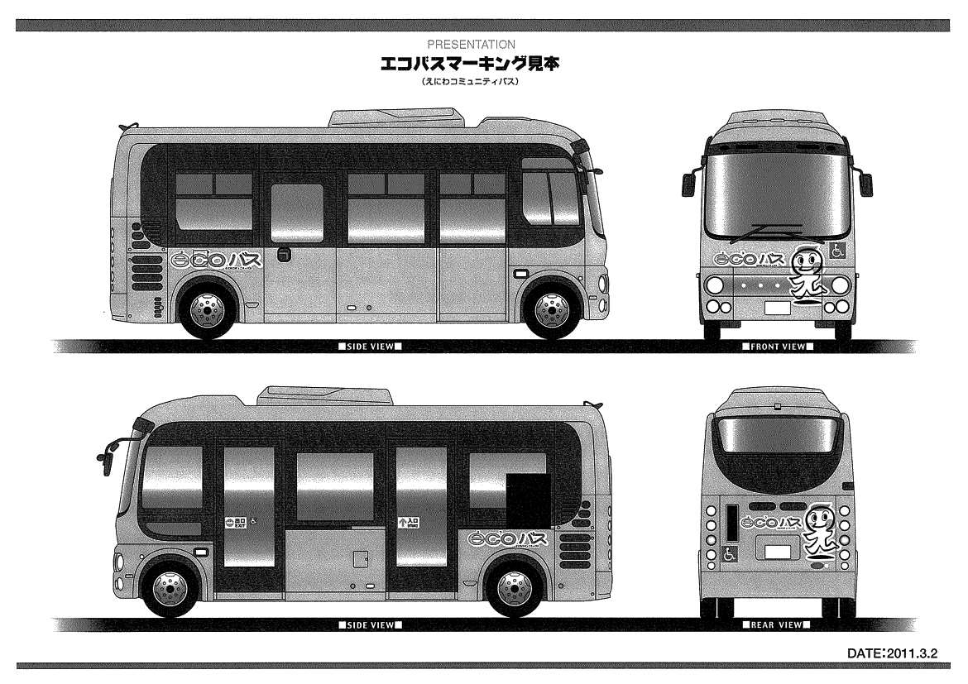
ｇ
ｈ
ａ
ｅ
ｂ
ｃ
ｄ
ｆ

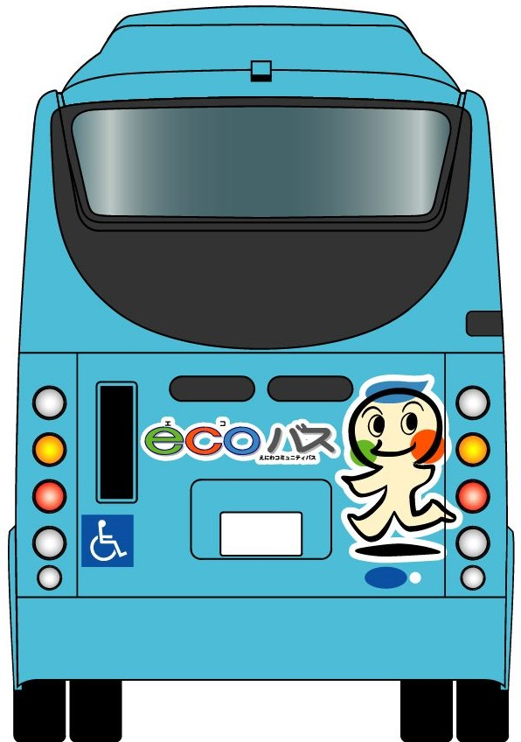
ａ 1,200mm(横)×600mm(縦)以内
j
i

ｂ 960mm(横)×720mm(縦)以内
ｃ 960mm(横)×400mm(縦)以内
ｄ 1,000mm(横)×580mm(縦)以内
ｅ 880mm(横)×580mm(縦)以内
ｆ 600mm(横)×600mm(縦)以内
ｇ 1,000mm(横)×600mm(縦)以内
ｈ 880mm(横)×600mm(縦)以内
i 1,500mm(横)×500mm(縦)以内
j 1,500mm(横)×250mm(縦)以内

（附則）
この内規は平成25年6月6日から適用する。
（附則）
この内規は平成26年4月1日から適用する。
（附則）
この内規は平成28年11月1日から適用する。
（附則）
この内規は平成30年4月1日から適用する。
（附則）
この内規は平成30年8月1日から適用する。
（附則）
この内規は令和元年7月1日から適用する。
（附則）
この内規は令和3年7月16日から適用する。
（附則）
この内規は令和3年11月5日から適用する。
（附則）
この内規は令和6年4月1日から適用する。

